1. Junginys, kurio formulė I_{B}, arba jo farmaciniu požiūriu priimtina druska:
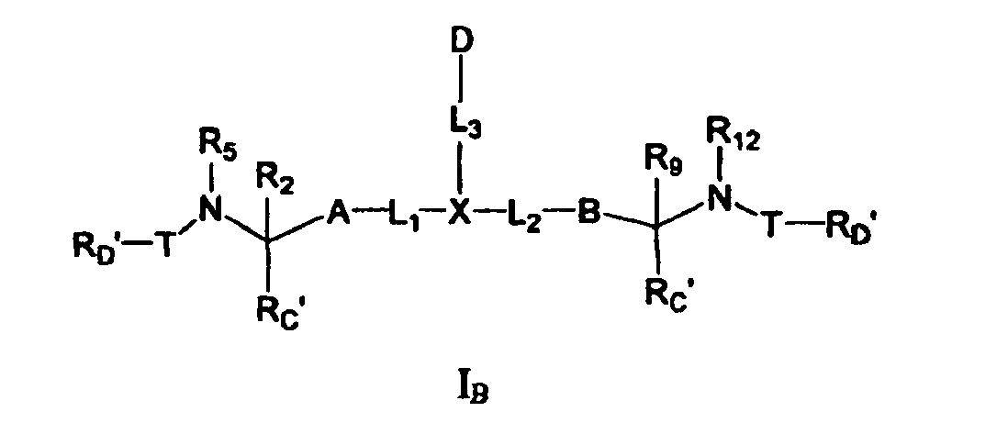
kurioje:
X yra 3-12-naris heterociklas ir pasirinktinai yra pakeistas viena arba daugiau R_{A};
L₁ ir L₂ kiekviena yra nepriklausomai parinkta iš jungties; arba C₁-C₆alkilenas, C₂-C₆alkenilenas arba C₂-C₆alkinilenas, kiekvienas iš kurių yra nepriklausomai pasirinktinai pakeistas kiekvienu atveju viena arba daugiau R_{L};
L₃ yra jungtis arba -L_{S}-K-L_{S}'-, kurioje K yra parinkta iš jungties, -O-, -S-, -N(R_{B})-, - C(O)-, -S(O)₂-, -S(O)-, -OS(O)-, -OS(O)₂-, -S(O)O-, -S(O)O-, -C(O)O-, - OC(O)-, -OC(O)O-, -C(O)N(R_{B})-, -N(R_{B})C(O)-, -N(R_{B})C(O)O-, - OC(O)N(R_{B})-, -N(R_{B})S(O)-, -N(R_{B})S(O)₂-, -S(O)N(R_{B})-, -S(O)₂N(R_{B})-, - C(O)N(R_{B})C(O)-, -N(R_{B})C(O)N(R_{B}')-, -N(R_{B})SO₂N(R_{B}')- arba - N(R_{B})S(O)N(R_{B}')-;
A yra:
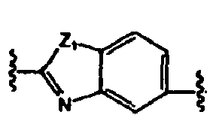
arba:
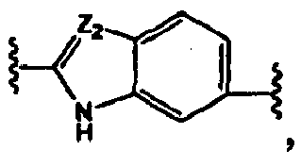
ir pasirinktinai yra pakeista viena arba daugiau R_{A;}
B yra:
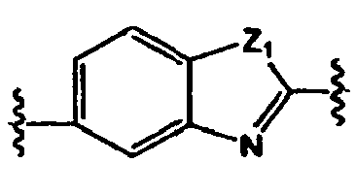
arba:
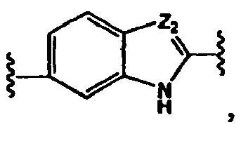
ir pasirinktinai yra pakeista viena arba daugiau R_{A};
Z₁ yra nepriklausomai parinkta kiekvienu atveju iš O, S, NH arba CH₂;
Z₂ yra nepriklausomai parinkta kiekvienu atveju iš N arba CH;
D yra C₃-C₁₂karbociklas arba 3-12-naris heterociklas, kuris yra pakeistas J ir pasirinktinai pakeistas viena arba daugiau R_{A}, kur J yra C₃-C₁₂karbociklas arba 3-12-naris heterociklas ir pasirinktinai yra pakeistas viena arba daugiau R_{A} arba J yra -SF₅;
R_{C}' kiekviena yra nepriklausomai parinkta iš R_{C};
R_{D}' kiekviena yra nepriklausomai parinkta iš R_{D};
R₂ ir R₅, paimtos kartu su atomais, prie kurių jos yra prisijungusios, sudaro 3-12-narį heterociklą, kuris pasirinktinai yra pakeistas viena arba daugiau R_{A}; ir
R₉ ir R₁₂, paimtos kartu su atomais, prie kurių jos yra prisijungusios, sudaro 3-12-narį heterociklą, kuris pasirinktinai yra pakeistas viena arba daugiau R_{A};
T yra nepriklausomai parinkta kiekvienu atveju iš jungties, -L_{S}-, -L_{S}-M-L_{S}'- arba - L_{S}-M-L_{S}'-M'-L_{S}"-, kurioje M ir M' kiekviena yra nepriklausomai parinkta kiekvienu atveju iš jungties, -O-, -S-, -N(R_{B})-, -C(O)-, -S(O)₂-, -S(O)-, -OS(O)-, - OS(O)₂-, -S(O)_{2O}-, -S(O)O-, -C(O)O-, -OC(O)-, -OC(O)O-, -C(O)N(R_{B})-, - N(R_{B})C(O)-, -N(R_{B})C(O)O-, -OC(O)N(R_{B})-, -N(R_{B})S(O)-, -N(R_{B})S(O)₂-, - S(O)N(R_{B})-, -S(O)₂N(R_{B})-, -C(O)N(R_{B})C(O)-, -N(R_{B})C(O)N(R_{B}')-, - N(R_{B})SO₂N(R_{B}')-, -N(R_{B})S(O)N(R_{B}')-, C₃-C₁₂karbociklo arba 3-12-nario heterociklo, ir kur minėtas C₃-C₁₂karbociklas ir 3-12-naris heterociklas kiekvienas yra nepriklausomai pasirinktinai pakeistas kiekvienu atveju viena arba daugiau R_{A};
R_{D} kiekviena yra nepriklausomai parinkta kiekvienu atveju iš vandenilio arba R_{A;}
R_{A} yra nepriklausomai parinkta kiekvienu atveju iš halogeno, nitro, okso, fosfonoksi, fosfono, tiokso, ciano arba -L_{S}-R_{E}, kur dvi gretimos R_{A}, paimtos kartu su atomais, prie kurių jos yra prisijungusios, ir bet kuriais atomais tarp atomų, prie kurių jos yra prisijungusios, gali pasirinktinai sudaryti karbociklą arba heterociklą;
R_{B} ir R_{B}' kiekviena yra nepriklausomai parinkta kiekvienu atveju iš vandenilio; arba C₁-C₆alkilo, C₂-C₆alkenilo arba C₂-C₆alkinilo, kiekvienas iš kurių yra nepriklausomai pasirinktinai pakeistas kiekvienu atveju vienu arba daugiau pakaitų, parinktų iš halogeno, hidroksi, merkapto, amino, karboksi, nitro, okso, fosfonoksi, fosfono, tiokso, formilo, ciano arba 3-6-nario karbociklo arba heterociklo; arba 3-6-nario karbociklo arba heterociklo; kur kiekvienas 3-6-naris karbociklas arba heterociklas, esantis R_{B} arba R_{B}', yra nepriklausomai pasirinktinai pakeistas kiekvienu atveju vienu arba daugiau pakaitų, parinktų iš halogeno, hidroksi, merkapto, amino, karboksi, nitro, okso, fosfonoksi, fosfono, tiokso, formilo, ciano, C₁-C₆alkilo, C₂-C₆alkenilo, C₂-C₆alkinilo, C₁-C₆haloalkilo, C₂-C₆haloalkenilo arba C₂-C₆haloalkilo;
R_{C} yra nepriklausomai parinkta kiekvienu atveju iš vandenilio, halogeno, hidroksi, merkapto, amino, karboksi, nitro, okso, fosfonoksi, fosfono, tiokso, formilo arba ciano; arba C₁-C₆alkilo, C₂-C₆alkenilo arba C₂-C₆alkinilo, kiekvienas iš kurių yra nepriklausomai pasirinktinai pakeistas kiekvienu atveju vienu arba daugiau pakaitų, parinktų iš halogeno, hidroksi, merkapto, amino, karboksi, nitro, okso, fosfonoksi, fosfono, tiokso, formilo, ciano arba 3-6-nario karbociklo arba heterociklo; arba 3-6-nario karbociklo arba heterociklo; kur kiekvienas 3-6-naris karbociklas arba heterociklas, esantis R_{C}, yra nepriklausomai pasirinktinai pakeistas kiekvienu atveju vienu arba daugiau pakaitų, parinktų iš halogeno, hidroksi, merkapto, amino, karboksi, nitro, okso, fosfonoksi, fosfono, tiokso, formilo, ciano, C₁-C₆alkilo, C₂-C₆alkenilo, C₂-C₆alkinilo, C₁-C₆haloalkilo, C₂-C₆haloalkenilo arba C₂-C₆haloalkinilo;
R_{E} yra nepriklausomai parinkta kiekvienu atveju iš -O-R_{S}, -S-R_{S}, -O(O)R_{S}, - OC(O)R_{S}, --C(O)OR_{S}, -N(R_{S}R_{S}'), -S(O)R_{S}, -SO₂R_{S}, -C(O)N(R_{S}R_{S}'), - N(R_{S})C(O)R_{S}', -N(R_{S})C(O)N(R_{S}'R_{S}"), -N(R_{S})SO₂R_{S}', -SO₂N(R_{S}R_{S}'), - N(R_{S})SO₂N(R_{S}'R_{S}"), -N(R_{S})S(O)N(R_{S}'R_{S}"), -OS(O)-R_{S}, -OS(O)₂-R_{S}, - S(O)₂OR_{S}, -S(O)OR_{S}, -OC(O)OR_{S}, -N(R_{S})C(O)OR_{S}', -OC(O)N(R_{S}R_{S}'), - N(R_{S})S(O)-R_{S}', -S(O)N(R_{S}R_{S}') arba -C(O)N(R_{S})C(O)-R_{S}'; arba C₁-C₆alkilo, C₂-C₆alkenilo arba C₂-C₆alkinilo, kiekvienas iš kurių yra nepriklausomai pasirinktinai pakeistas kiekvienu atveju vienu arba daugiau pakaitų, parinktų iš halogeno, hidroksi, merkapto, amino, karboksi, nitro, okso, fosfonoksi, fosfono, tiokso, formilo arba ciano; arba C₃-C₆karbociklo arba 3-6-nario heterociklo, kiekvienas iš kurių yra nepriklausomai pasirinktinai pakeistas kiekvienu atveju vienu arba daugiau pakaitų, parinktų iš halogeno, hidroksi, merkapto, amino, karboksi, nitro, okso, fosfonoksi, fosfono, tiokso, formilo, ciano, C₁-C₆alkilo, C₂-C₆alkenilo, C₂-C₆alkinilo, C₁-C₆haloalkilo, C₂-C₆haloalkenilo arba C₂-C₆haloalkinilo;
R_{L} yra nepriklausomai parinkta kiekvienu atveju iš halogeno, nitro, okso, fosfonoksi, fosfono, tiokso, ciano, -O-R_{S}, -S-R_{S}, -C(O)R_{S}, -OC(O)R_{S}, - C(O)OR_{S}, -N(R_{S}R_{S}'), -S(O)R_{S}, -SO₂R_{S}, -C(O)N(R_{S}R_{S}') arba -N(R_{S})C(O)R_{S}'; arba C₃-C₆karbociklo arba 3-6-nario heterociklo, kiekvienas iš kurių yra nepriklausomai pasirinktinai pakeistas kiekvienu atveju vienu arba daugiau pakaitų, parinktų iš halogeno, hidroksi, merkapto, amino, karboksi, nitro, okso, fosfonoksi, fosfono, tiokso, formilo, ciano, C₁-C₆alkilo, C₂-C₆alkenilo, C₂-C₆alkinilo, C₁-C₆haloalkilo, C₂-C₆haloalkenil arba C₂-C₆haloalkinilo;
L_{S}, Ls' ir L_{S}" kiekviena yra nepriklausomai parinkta kiekvienu atveju iš jungties; arba C₁-C₆alkileno, C₂-C₆alkenileno arba C₂-C₆alkinileno, kiekvienas iš kurių yra nepriklausomai pasirinktinai pakeistas kiekvienu atveju viena arba daugiau R_{L}; ir
R_{S}, R_{S}' ir R_{S}" kiekviena yra nepriklausomai parinkta kiekvienu atveju iš vandenilio; C₁-C₆alkilo, C₂-C₆alkenilo arba C₂-C₆alkinilo, kiekvienas iš kurių yra nepriklausomai pasirinktinai pakeistas kiekvienu atveju vienu arba daugiau pakaitų, parinktų iš halogeno, hidroksi, merkapto, amino, karboksi, nitro, okso, fosfonoksi, fosfono, tiokso, formilo, ciano arba 3-6-nario karbociklo arba heterociklo; arba 3-6-nario karbociklo arba heterociklo; kur kiekvienas 3-6-naris karbociklas arba heterociklas, esantis R_{S}, R_{S}' arba R_{S}" yra nepriklausomai pasirinktinai pakeistas kiekvienu atveju vienu arba daugiau pakaitų, parinktų iš halogeno, hidroksi, merkapto, amino, karboksi, nitro, okso, fosfonoksi, fosfono, tiokso, formilo, ciano, C₁-C₆alkilo, C₂-C₆alkenilo, C₂-C₆alkinilo, C₁-C₆haloalkilo, C₂-C₆haloalkenilo arba C₂-C₆haloalkinilo.

2. Junginys arba druska pagal 1 punktą, kuriame A yra:
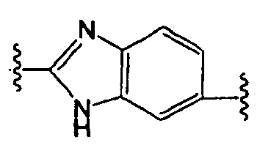
ir pasirinktinai yra pakeista viena arba daugiau R_{A}; ir B yra:
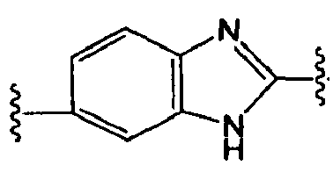
ir pasirinktinai yra pakeista viena arba daugiau R_{A}.

3. Junginys arba druska pagal 1 punktą, kuriame:
A yra:
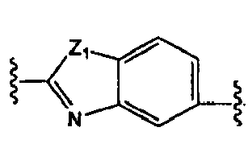
arba:
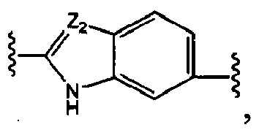
ir pasirinktinai yra pakeista viena arba daugiau R_{A};
B yra:
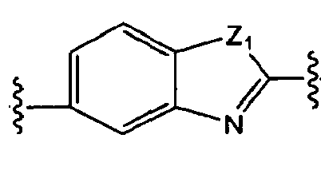
arba:
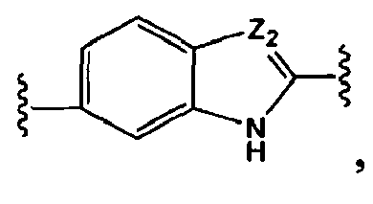
ir pasirinktinai yra pakeista viena arba daugiau R_{A};
D yra C₅-C₆karbociklas arba 5-6-naris heterociklas, kuris yra pakeistas J ir pasirinktinai yra pakeistas viena arba daugiau R_{A};
Z₁ yra nepriklausomai parinkta kiekvienu atveju iš O, S, NH arba CH₂;
Z₂ yra nepriklausomai parinkta kiekvienu atveju iš N arba CH;
L₁, L₂, ir L₃ yra jungtis;
T-R_{D}' yra nepriklausomai parinkta kiekvienu atveju iš -C(O)-L_{I}'-N(R_{B})C(O)-L_{S}"-R_{D}' arba -C(O)-L_{I}'-N(R_{B})C(O)O-L_{S}"-R_{D}', kurioje L_{I}' yra C₁-C₆alkilenas ir pasirinktinai pakeistas vienu arba daugiau pakaitų, parinktų iš R_{L}.

4. Junginys arba druska pagal 1 punktą, kuriame:
A yra:
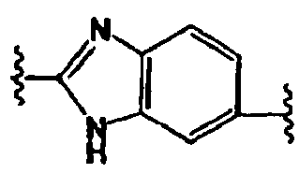
ir pasirinktinai yra pakeista viena arba daugiau R_{A};
B yra:
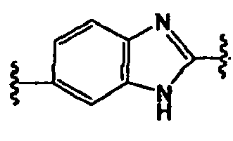
ir pasirinktinai yra pakeista viena arba daugiau R_{A}.
D yra C₅-C₆karbociklas arba 5-6-naris heterociklas, kuris yra pakeistas J ir pasirinktinai yra pakeistas viena arba daugiau R_{A};
J yra C₃-C₆karbociklas arba 3-6-naris heterociklas ir pasirinktinai yra pakeistas viena arba daugiau R_{A}.
X yra:
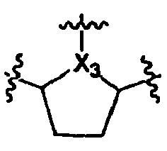
ir pasirinktinai yra pakeistas viena arba daugiau R_{A}, kur X₃ yra Nir yra tiesiogiai prisijungusi prie -L₃-D;
L₁, L₂ ir L₃ yra jungtis; ir
-T-R_{D}' kiekviena yra nepriklausomai parinkta iš -C(O)-L_{I}'-R_{D}', -C(O)O-L_{I}'-R_{D}", - C(O)-L_{I}'-N(R_{B})C(O)-LS"-R_{D}', -C(O)-L_{I}'-N(R_{B})C(O)O-L_{S}"-R_{D}', - N(R_{B})C(O)-L_{I}'-N(R_{B})C(O)-L_{S}"-R_{D}', -N(R_{B})C(O)-L_{I}'-N(R_{B})C(O)O-L_{S"}-R_{D}' arba -N(R_{B})C(O)-L_{I}'-N(R_{B})-L_{S}"-R_{D}', ir kur L_{I}' kiekviena yra nepriklausomai L_{S}'.

5. Junginys arba druska pagal 4 punktą, kuriame -T-R_{D}' kiekviena yra nepriklausomai parinkta iš -C(O)-L_{I}'-N(R_{B})C(O)-R_{D}' arba -C(O)-L_{I}'-N(R_{B})C(O)O-R_{D}'; ir R₂ ir R₅, paimtos kartu su atomais, prie kurių jos yra prisijungusios, sudaro:
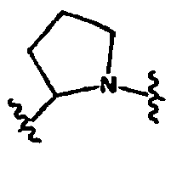
kuri pasirinktinai yra pakeista viena arba daugiau R_{A}; ir R₉ ir R₁₂, paimtos kartu su atomais, prie kurių jos yra prisijungusios, sudaro:
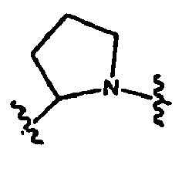
kuri pasirinktinai yra pakeista viena arba daugiau R_{A}.

6. Junginys arba druska pagal 5 punktą, kuriame D yra:
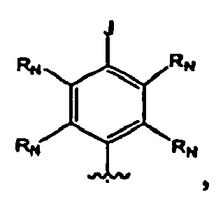
ir kiekviena R_{N} yra nepriklausomai parinkta iš R_{D}, ir J yra C₃-C₆karbociklas arba 3-6-naris heterociklas ir pasirinktinai yra pakeistas viena arba daugiau R_{A}.

7. Junginys arba druska pagal 1 punktą, kuriame:
D yra C₅-C₆karbociklas arba 5-6-naris heterociklas, kuris yra pakeistas J ir pasirinktinai pakeistas viena arba daugiau R_{A},
J yra C₃-C₆karbociklas arba 3-6-naris heterociklas ir pasirinktinai yra pakeistas viena arba daugiau R_{A};
L₁ ir L₂ kiekviena yra nepriklausomai jungtis arba C₁-C₆alkilenas ir L₃ yra jungtis, C₁-C₆alkilenas arba -C(O)-, ir L₁, L₂, ir L₃ kiekviena yra nepriklausomai pasirinktinai pakeista viena arba daugiau R_{L};
T yra nepriklausomai parinkta kiekvienu atveju iš -C(O)-L_{I}'-N(R_{B})C(O)-L_{S}"- arba -C(O)-L_{I}'-N(R_{B})C(O)O-L_{S}"-, kurioje L_{I}' yra C₁-C₆alkilenas ir pasirinktinai pakeista viena arba daugiau pakaitų, parinktų iš R_{L}.

8. Junginys arba druska pagal 7 punktą, kuriame L₁, L₂, ir L₃ yra jungtis.

9. Junginys arba druska pagal 7 punktą, kuriame D yra:
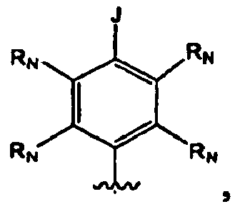
kurioje kiekviena R_{N} yra nepriklausomai parinkta iš R_{D}.

10. Junginys arba druska pagal 7 punktą, kuriame L₁, L₂, ir L₃ yra jungtis ir D yra:
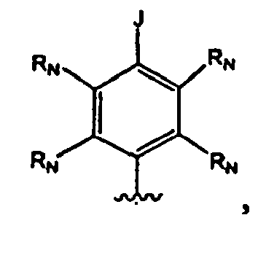
ir kur kiekviena R_{N} yra nepriklausomai parinkta iš R_{D}.

11. Junginys arba druska pagal 1 punktą, kuriame minėtas junginys yra metilo {(2S)-1-[(2S)-2-{5-[(2R,5R)-1-[3-fluor-4-(piperidin-1-il)fenil]-5-{2-[(2S)-1-{(2S)-2-[(metoksikarbonil)amino]-3-metilbutanoil}pirolidin-2-il]-1H-benzimidazol-5-il}pirolidin-2-il]-1H-benzimidazol-2-il}pirolidin-1-il]-3-metil-1-oksobutan-2-il}karbamatas.

12. Farmacinė kompozicija, apimanti junginį pagal 11 punktą.

